Закрытое акционерное общество "Национальная управляющая компания"
местонахождение: 129301, г. Москва, пр-т Мира, д. 184, корп. 1 почтовый адрес: 105062, г. Москва, Подсосенский пер., д. 20/12, стр. 1-1А
телефон: (495) 411-77-09 факс: (495) 411-79-30

Отчет о составе и стоимости объектов доверительного управления

По состоянию на дату: 30.06.2006
Клиент: Негосударственный пенсионный фонд "Согласие"
Договор доверительного управления: № 5/ДУ-ПР от 01.07.2004 (Договор доверительного управления пенсионными резервами)
Наименование объекта  № Гос. регистрации | Количество  Цена за ед. | Стоимость объекта  УНКД | Балансовая стоимость с учетом УНКД | Доля, % | Рыночная цена  Торговая система | Рыночная стоимость  НКД / % по вкладу / дисконт | Котировка
Векселя и другие неэмиссионные ценные бумаги, руб.
ВЕКСЕЛЬ АКТЕР-ДЕВЕЛОПМЕНТС - 200518  БЕЗ СЕРИИ/200518 | 1  495 000,00 | 495 000,00  0,00 | 495 000,00 | 0,90% | 0,00 | 495 000,00  103 608,11 | 0,00
Итого по направлению размещения |  |  | 495 000,00 | 0,90% | 1 803 846,58

Комментарии

Красным цветом выделены те дополнения, которые необходимо вставить в отчет

Рыночная стоимость векселя = балансовой стоимости объекта
Дисконт рассчитывается по следующей формуле: Дисконт / (Дата погашения векселя – Дата составления векселя) * (Дата отчета - Дата составления векселя), при условии, что Дата составления векселя < Дата отчета < Дата погашения векселя, если на Дату погашения векселя Вексель не списан (числится на балансе), то Дисконт = значению суммы дисконта из параметров векселя.
Данные берутся из описания векселя (см. ниже):
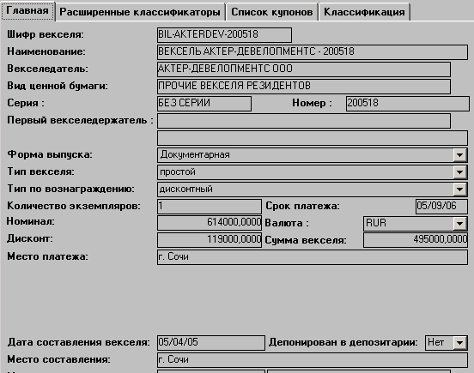

Рыночная стоимость векселя и текущего накопленного по нему дисконта должны входить в Итоговую рыночную оценку порфеля (см. ниже выделенную красным цветом ячейку)

Другие направления инвестирования, руб
Дебиторская задолженность |  |  | 0,00 | 0,00%
Кредиторская задолженность |  |  | 0,00 | 0,00%
Другие направления инвестирования, руб
Итого, руб.

